**附件5： 交通路线及场地图**

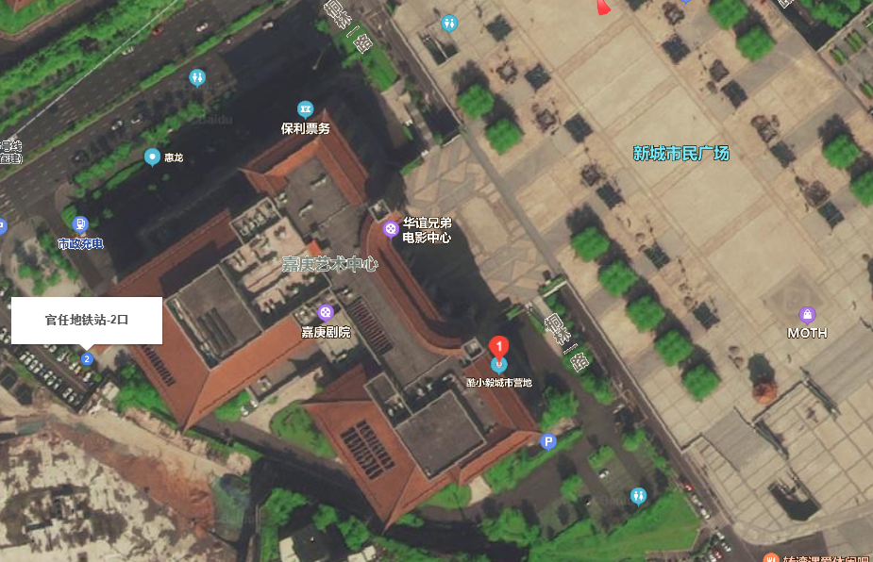

【地址】

  厦门市集美区酷小毅城市营地（集美区桐林一路）

【交通】

（1）自驾请导航到酷小毅城市营地。

（2）公共交通:

搭乘地铁: 1 号线官任站2号口出地铁，步行400米即可到达酷小毅营地。

搭乘公交:890，902，906，907，910，911，914，915，919，943，947，948路到市民广场站下车，沿桐林一路向前走300米至立德路即到。